Aufgaben (35 min; Zusammenarbeit in Kleingruppen):
- Identifizieren Sie in den folgenden Aufgaben aus einem schulischen Lehrwerk für das Fach Mathematik die fachliche und die sprachliche Anforderung, z. B.:
„Bestimmen Sie die Nullstellen von f.“
Fachliche Anforderung: Funktionen analysieren; Nullstellenberechnung
Sprachliche Anforderung: Kenntnis des Operators „bestimmen“
A „Erläutern Sie, warum das LGS $\begin{matrix}2x_{1}+x_{2}=3 \\ 2x_{1}-x_{2}=1\end{matrix}$ eine eindeutige Lösung besitzt.“
Fachliche Anforderung: __________________________________________________________
Sprachliche Anforderung: __________________________________________________________
B „Untersuchen Sie den Graphen von f auf Symmetrie zur y-Achse bzw. zum Ursprung. $f\left(x\right)= {-x}^{2}+x^{6}$.“
Fachliche Anforderung: __________________________________________________________
Sprachliche Anforderung: __________________________________________________________
C „Zeigen Sie: Die Verkettung zweier linearer Funktionen ist wieder eine lineare Funktion.“
Fachliche Anforderung: __________________________________________________________
Sprachliche Anforderung: __________________________________________________________
D „Wahr oder falsch? Begründen Sie! […] Wenn eine Basketballspielerin, die eine Freiwurf-Trefferquote von 80 % hat, 30 Freiwürfe durchführt, erzielt sie durchschnittlich 24 Treffer.“
Fachliche Anforderung: __________________________________________________________
Sprachliche Anforderung: __________________________________________________________
E „Für das Volumen V eines Rotationskörpers ergibt sich $V= π\int_{0}^{1}{e^{x}dx}$. Beschreiben Sie, wie der Rotationskörper erzeugt wird.“
Fachliche Anforderung: __________________________________________________________
Sprachliche Anforderung: __________________________________________________________

- Teillernziele definieren
- Sammeln Sie zu den in Aufgabe 1 identifizierten Operatoren sprachliche Mittel, welche die Schüler/innen benötigen, um die damit verbundenen Textsorten umzusetzen, z. B.:
Sprachliche Mittel zum Operator zusammenfassen:
Zusammengefasst bedeutet das … Alles in allem wird deutlich, dass …
Als Ergebnis lässt sich festhalten, dass … etc.
Dabei können Sie sich an der untenstehenden Tabelle, einem Auszug aus dem Niedersächsischen Kerncurriculum für Mathematik (Sekundarstufe II), orientieren:
Operator | Beschreibung der erwarteten Leistung
Begründen | Je nach Kontext  – einen Sachverhalt auf Gesetzmäßigkeiten bzw. kausale Zusammenhänge zurückführen  – die Angemessenheit einer Verfahrensweise bzw. die Eignung der Werkzeuge darlegen  Hierzu gehört eine inhaltliche Betrachtung.
Beschreiben | Verfahren, Sachverhalte oder Zusammenhänge strukturiert und fachsprachlich richtig mit eigenen Worten wiedergeben
Erläutern | Verfahren, Sachverhalte oder Zusammenhänge strukturiert und fachsprachlich richtig mit eigenen Worten wiedergeben und durch zusätzliche Informationen oder Darstellungsformen verständlich machen
Untersuchen | Eigenschaften von oder Beziehungen zwischen Objekten herausfinden und darlegen.
Zeigen /  Nachweisen | Eine Aussage, einen Sachverhalt nach gültigen Schlussregeln, mit Berechnungen oder logischen Begründungen bestätigen.
Quelle: Niedersächsisches Kultusministerium (2018). Kerncurriculum für das Gymnasium - gymnasiale Oberstufe. Mathematik. S. 74-75. Zugriff am 26.02.2022 https://cuvo.nibis.de/cuvo.php?p=download&upload=208
- Besprechen Sie in Ihrer Gruppe, zu welchen Operatoren Ihnen auf Anhieb viele sprachliche Mittel eingefallen sind und welche Operatoren größere Schwierigkeiten bereitet haben. Welche Schlüsse ziehen Sie aus dieser Erfahrung für Ihren Unterricht?
- Wählen Sie einen Operator aus und entwickeln Sie gemeinsam verschiedene Möglichkeiten, die dazugehörigen sprachlichen Mittel im Unterricht (A) zu vermitteln und (B) zu üben. Würden Sie in der Sekundarstufe I anders vorgehen als in der Sekundarstufe II?
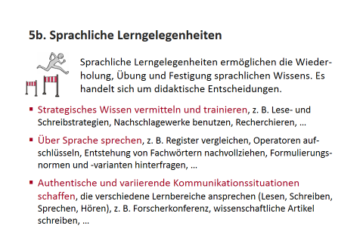
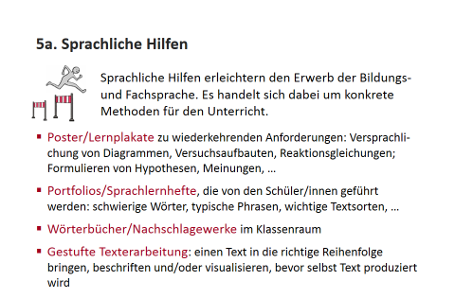
- Haben Sie in Ihrem Studium schon Situationen erlebt, in denen Ihnen die Sprache des Fachs Schwierigkeiten bereitet hat? Was hätte Ihnen in der jeweiligen Situation geholfen? Diskutieren Sie in Ihrer Gruppe und sammeln Sie Ideen, wie Ihre zukünftigen Schüler/innen bei der Rezeption (Lesen/Zuhören) und der Produktion (Schreiben/Sprechen) sprachlich gefördert werden können.

Baum, M., Bellstedt, M., Brandt, D., Buck, H., Dürr, R., Freudigmann, H., Greulich, D., Haug, F., Riemer, W., Sandmann, R., Schmitt-Hartmann, R., Zimmermann, P. & Zinser, M. (2009). Lambacher Schweizer 11/12. Mathematik für Gymnasien. Gesamtband Oberstufe. Stuttgart: Ernst Klett, S. 162 (Thema: Graphen und Funktionen analysieren).
Ebd., S. 74 (Thema: Lineare Gleichungssysteme).
Ebd., S. 153 (Thema: Graphen und Funktionen analysieren).
Ebd., S. 106 (Thema: Alte und neue Funktionen und ihre Ableitungen).
Ebd., S. 376 (Thema: Diskrete Wahrscheinlichkeitsverteilung).
Ebd., S. 148 (Thema: Schlüsselkonzept: Integral).

